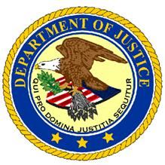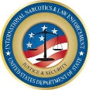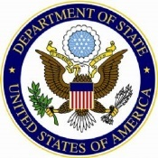
Америчка амбасада у Београду (INL & OPDAT) са задовољством најављује:

КРИВИЧНОПРАВНУ ЛЕТЊУ ШКОЛУ ЗА СТУДЕНТЕ ПРАВА
од 27. августа до 2. септембра, 2023.године на Старој планини

25 студената треће и четврте године основних студија права са Универзитета широм Србије, који своју будућу каријеру желе да остваре кроз једно од правосудних занимања, у кривичноправној области
МОГУ СЕ ПРИЈАВИТИ:
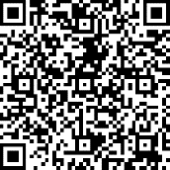
https://www.surveymonkey.com/r/CriminalJustice2023
РОК ЈЕ 30. јун 2023. године
Учешће је бесплатно: организатор обезбеђује смештај, оброке, сав потребан материјал, и транспорт. Посебно здравствено осигурање није укључено.
Предавачи: судије, тужиоци, адвокати, и представници других повезаних занимања, као и гости из САД

